材料学院2025-2026学年基层班团活动
“材聚计划”实施方案

基层班团活动“材聚计划”是促进班团同学交流，加强班团凝聚力建设的重要形式。基层班团开展积极向上和丰富多彩的班团活动有利于形成学风优良、团结向上的团支部和班集体。为了更好地指导基层班团开展活动，营造良好的活动开展氛围，并对活动开展效果突出的班团进行表彰，学院团委讨论制定了基层班团活动“材聚计划”实施方案，现将方案公布如下，请各基层班团遵照执行：
一、“材聚计划”的概念
基层班团活动“材聚计划”是指基层团支部/班级在学院团委指导下、在班主任和班委具体领导下以团支部/班级为单位自主策划开展的具有鲜明主题和特殊意义且内容健康向上，对于班团凝聚力建设具有促进作用的集体活动。不包括拔河比赛、趣味运动会、四月风文艺晚会、129长跑、五月花海合唱比赛等由学院组织的以班级为单位报名参与的集体活动。班级聚餐、班级出游等可以作为某次活动的一部分，但不能作为一次完整的活动。
二、主办单位与参与对象
主办：材料学院团委
承办：材料学院学生事务管理中心
参与：材料学院大一至大三所有基层团支部/班级
三、“材聚计划”开展流程
“材聚计划”开展流程为以下五部分：
（一）立项
时间：9月23日-10月15日
形式：基层班团召开班委会，讨论本支部学年活动计划，对本学年将要进行的班团活动进行梳理，制定本学年班团活动计划。
要求：提交立项登记表并参加ppt形式的立项答辩。
（二）活动开展（上学期）
时间：10月下旬-1月上旬
形式：各班团依据提交的活动的计划开展上学期的班团活动
要求：活动过程中注意拍照记录，及时整理活动图文资料
（三）中期检查
时间：2月下旬
形式：各基层班团提交班团活动（上学期）总结报告
要求：每个基层班团必须提交活动总结报告，没有提交活动报告的视为没有开展活动，所有成员将无法获得相应综评加分。且取消活力团支部、优秀团支部、班级优良学风班和十佳班集体的评选资格。
（四）活动开展（下学期）
时间：3月初-5月底（中期检查后-结题答辩前）
形式：各班团依据提交的活动的计划开展下学期的班团活动
要求：活动过程中注意拍照记录，及时整理活动图文资料
（五）年终答辩
时间：6月上旬
形式：各基层班团提交班团活动（下学期）总结报告，学院团委对基层班团提交的活动总结报告进行审核，组织年终答辩。
要求：每个基层班团必须提交活动总结报告，没有提交活动报告的视为没有开展活动，所有成员将无法获得相应综评加分。且取消活力团支部、优秀团支部、班级优良学风班和十佳班集体的评选资格。
四、班团活动开展要求
（一）活动类别设定（详见附件）
分为必选活动与非必选活动两类
1.必选活动：包含思想建设类活动（每学年需完成至少2次）、反诈主题活动（每学年需至少完成1次）、诚信考试主题活动（每学年至少需完成2次）。
2.非必选活动：班级可自主选择活动主题，如文化探索、专业交流、职业体验、心理健康关怀等，内容不限。
（二）班团活动开展要求
1.活动次数要求
2025级团支部/班级：每学年需完成不少于6次班级活动，其中必选活动4次（思想建设2次+反诈1次+诚信考试1次），非必选活动不少于2次。
2023、2024级团支部/班级：每学年需完成不少于5次班级活动，其中必选活动4次（思想建设2次+反诈1次+诚信考试1次），非必选活动不少于1次。
2.实践活动与特色活动要求
所有年级班级：每学年开展的活动中，出外实践活动不少于2次（可结合必选或非必选活动主题开展）。每学年需设计并开展1个班级特色活动，且该活动不得与其他班级重复。
3.特殊说明
（1）除了完成立项的各活动外，还需完成团支部任务清单（具体见《材料学院基层班团活动主题》），鼓励大家将团支部任务清单内容与各立项活动有机结合；
（2）“宣传强基”计划：各班级公众号运营良好，建设成果分数占总分的5%，由学院传媒中心具体实施；班级公众号推文被“北林材料资讯”转载，每篇奖励班级经费50元。
五、班级活动奖励方案
（一）立项答辩评出：
优秀立项团支部（班集体）一等奖1名（500元）；
优秀立项团支部（班集体）二等奖2名（400元）；
优秀立项团支部（班集体）三等奖3名（300元）；
优秀立项团支部（班集体）优秀奖3名（200元）；
（二）结题答辩评出：
优秀团支部（班集体）一等奖1名（综素4分）；
优秀团支部（班集体）二等奖2名（综素3分）；
优秀团支部（班集体）三等奖3名（综素2分）；
优秀团支部（班集体）优秀奖6名（综素1分）；
顺利完成“材聚计划”可获单项奖（综素0.5分）；
注：班级所有成员获得综素加分（此项加分为额外加分，若某班级成员不参加活动，可向学院提交名单，剔除某位同学加分）；同时根据结题答辩情况奖励班级建设经费，以后期最新通知为准。
六、其他说明
1.基层班团每次开展活动，班委需如实记录出席人数，参与率需达80%以上，后期活动审核需提交文件以证明。
2.关于各阶段材料提交
立项需要提交：（1）各项活动立项登记表；（2）答辩ppt
中期检查需要提交：（1）各项活动总结表（总结报告包括活动日程，前期准备，开展过程、活动收获，活动效果，得到的启发和不足之处等内容，单项活动总字数400-600字）；（2）半年度总结报告（1000字附近）
结题答辩：（1）班级年度事迹总结报告（1500字附近，参考附件1）；（2）班团活动照片（每项活动不少于3张）；（3）结题答辩ppt；（1）各项活动总结表；
3.部分活动额外提交要求及材料会在对应活动处补充；
4.本项活动最终解释权归材料学院团委所有，如有任何疑问请班负责人联系各班对接工作人员。

附件：往届十佳班集体事迹总结报告

承梁希之梦 担绿色使命 扬时代之帆
——材料学院梁希20-4班事迹材料

梁希20-4班共有成员21人，其中中共党员9人，全员提交入党申请书。班级曾获北京市“先进班集体”、首都“先锋杯”活力团支部、校“五四红旗团支部”等10余项荣誉称号。班级以“树木树人梁希魂”为口号，知责于心、牢记使命、团结一致、踔厉奋发，承梁希之梦，担绿色使命，扬时代之帆。班级建设主要特色如下：
一、承载梁希之梦，知行合一养优良学风
班级努力营造“研学”氛围，学习习惯养成打卡常态化，走进国家重点实验室、行业企业访学交流，班级成员乐学好学、成绩突出。成员平均学分积90.95分，位居全院第1名。班级成员获国家奖学金2人次，国家励志奖学金2人次，各类奖学金47人次，奖学金总额累计超过11万元，获三好学生、优秀学生干部等荣誉称号46人次。班级成员积极投身学术科研，参与各类学科竞赛，总计获奖46人次，其中国家级奖项31项，市级奖项 15项。在“一对一导师制”培养模式下，班级同学主持或参加大学生创新创业项目17项，其中国家级2项，北京市级6项，发表学术论文2篇，获批科研经费8.9万元。现有10人保送至浙江大学、中国科学院大学、华中科技大学等985以上高校和科研院所。
二、回应时代呼唤，坚定信念铸红色初心
班级矢志追寻“红色”信仰，积极推进党团班一体化建设，坚持“每半月一会”组织二十大、爱国主义、“党史”“四史”、“社会主义核心价值观学习、累计开展理想信念教育类主题班会、团日活动29次，青年大学习每月完成率100%，获评校“五四红旗团支部”，推动所在党支部成功申报样板党支部，申请入党比例达100%，党员比例达50%。志愿北京注册率100%，志愿服务参与率100%，总计志愿服务时长超1600h，17人在党支部或校院学生组织担任骨干，在服务师生中发光发热。庆祝中国共产党成立一百周年广场合唱团、中国国际服务贸易交易会、中关村论坛、疫情防控值守、“萌芽”乡村支教、东王庄社区爱心助老等志愿活动中，见证了班级成员响应时代号召的铮铮誓言，与此同时涌现出北京林业大学“十佳优秀志愿服务个人”等先进榜样。
三、凝聚青年力量，林木寻根立文化自信
砥砺传承“林”精神，开展“梁希人物志”特色活动，以抒情图文推送隔空对话林业先贤，追忆先辈事迹，感悟强林兴林使命，将家国情怀、绿色理念、文化自信厚植心中。打造“遇见你真好”品牌活动，累计开展17场次丰富多彩的团建活动，每年一张“金秋全家福”、一次“中秋家宴”、一次“心理团辅”、一件“共创艺术品”，逐渐凝聚起温暖小家，在校院多项活动中展现出较佳精神风貌，春季运动会师生体育项目中获风采展示精神文明奖，学院“一起材有料“班团心理主题活动中获一等奖，荣获北京市“先进班集体”。
梁希204班全体成员将以“树木树人梁希魂”为口号，践行“锦绣丹青承先魂，林钟长鸣展宏图”的理想信念，脚踏实地、砥砺前行，为林木生物质材料研究事业贡献青春力量！

盛世逐梦梁希志，青春践履材料光
——材料学院梁希21-4班事迹材料

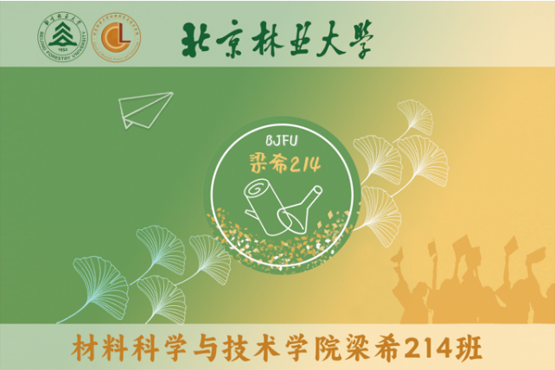
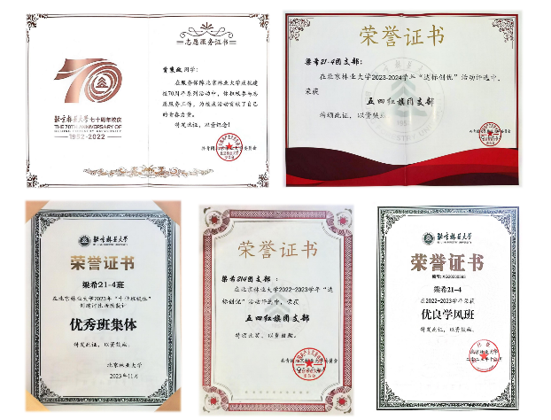
生逢盛世正当时，不负韶华梁希人。梁希214班以林业先驱梁希先生命名，将习近平生态文明思想作为班级发展指引，以打造生态文明宣传教育和绿色科技创新“先锋队”为目标，将“理论之基、材料之光、分子之舞、梁希之梦”的理念贯穿班级建设始终。
梁希214班班旗及各项集体荣誉
由25个分子组成的班级正如林木高分子聚合体一般，一同向下扎根、向上生长，勇担林人使命。梁希214班班徽中的“烧杯”和“木材”也体现着同学们扎根材料领域，立志报国的决心。三年来，班级获得北京市先进班集体、北京林业大学十佳班集体、五四红旗团支部、优良学风班等18项荣誉称号。
一、理论之基，笃行致远。深研思想践行党的二十大精神，培育自信型聚合体。
班级矢志追寻“红色”信仰，筑牢理论之基，积极推进党团班一体化建设，以兴趣为基础助力所有分子“共同成长”。班级成员积极向党组织靠拢，全员递交入党申请书，1人参军入伍。
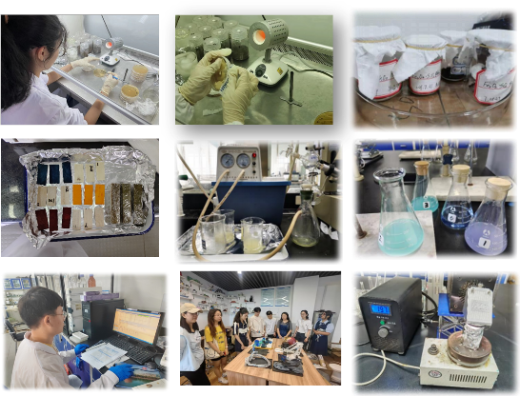
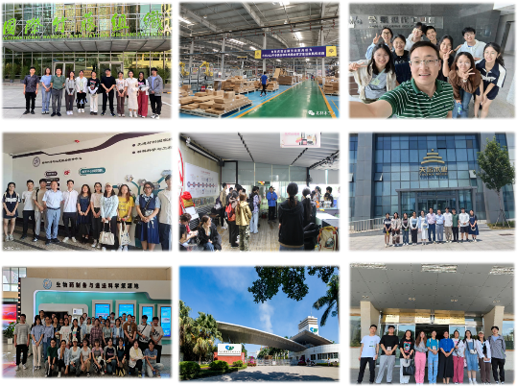
关注国家发展大事，紧跟时政热点，班级召开班团理论学习会35次，与师生党支部、团支部开展主题联学7次；服务党支部建设，联合申报党建样板支部；班级以知识竞赛、接力诵读、微分享等多种形式学习党的理论知识，组织成员参观校史馆、博物馆、香山革命纪念馆等红色教育基地，在理论学习中筑牢红色信念之基，在与党和国家发展方向同向同行中实现自我价值和个人发展提升。
梁希214班成员积极开展行业认知、科研竞赛
二、材料之光，卓越领航。生态智慧引领高分子未来，打造学习型聚合体。
班级注重学风建设，实施“一对一导师培养制”“同学结对互助制”两制计划，在思维碰撞中共同进步。班级全学程平均学分绩及综合成绩均位列全院第一，班级成员获各类奖助学金100余人次，总金额超过17万元；班级成员牢记“科学家精神”，激发创新活力。全员积极参与科研竞赛，获各类学科竞赛省部级奖励总计56项；成员主持及参与大学生创新创业项目10项，获批经费7.2万元；以第一作者发表中文核心期刊3篇。班级热心基层实践，累计开展社会实践103人次，深入河北、陕西、浙江等基层一线，开展生态调研、科考研究、行业统计，将所学知识融入到实践中，用实际行动践行绿水青山就是金山银山的理念。
班级同学共有11名同学保送至清华、复旦、浙大、北航等985高校和研究院所进行深造，保研率达44%，其余同学也均有志于从事基础研究或基层服务。每个分子都通过不同的合成反应成为“涂料、薄膜、橡胶”，用实际行动助力功能材料发展。
三、分子之舞，青春出彩。团结协作共塑高分子梦想，打造全能型聚合体。
班级累计开展60余项活动，成员参与度100%，6位班级同学参与首都高校体育竞赛并获奖10余项，为校争光；班级重视新媒体平台建设宣传，依托班级公众号宣传班级风采，讲好林人故事，累计发文20余篇，覆盖面超2500余人次。
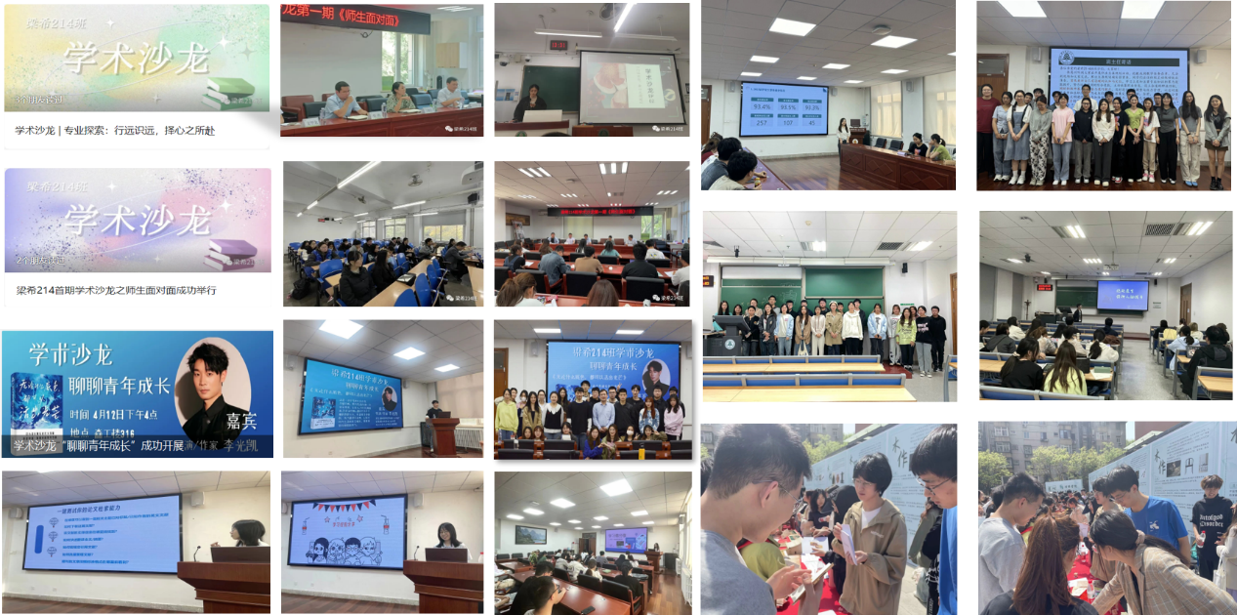
班级打造“梁希说”学术沙龙特色品牌活动，邀请央视导演、优秀校友、学院教师传授经验，答疑解惑，开拓视野，营造浓厚学术氛围；举办“退伍不褪色”主题分享会，发挥先进典型示范带动作用，激发同学们参军报国的热情。班级同学以“心悦读”活动，累计分享读物30余本，书海泛舟，智慧之光闪耀。以心理疗愈活动为桥梁，筑和谐之桥，育心灵之花。举办“材料荟”保研分享与职业生涯规会，帮助班级同学明确未来方向，激发内在潜能；全员参与“材聚计划”、“木文化节”、“英材计划”，助力班级成员成长成才。每个分子都如同纤维素、半纤维素、木质素，水乳交融共筑材料大厦。
梁希214班举办各类理论学习和分享交流活动
四、梁希之梦，矢志报国。坚定信念筑牢高分子初心，打造奋进型聚合体。
班级全员在党支部及校院学生组织担任负责人，积极参与全球生态治理大会、中国国际服务贸易交易会、世界机器人大会、高质量发展大会、校庆70周年等重大志愿活动，助力生态文明素养提升行动，前往国家体育场、海淀医院、林大社区等协助开展各类活动100余场。班级同学在累计超4000小时的志愿服务中践行梁希青年使命，在200余场基层组织服务中彰显梁希青春担当。
在习近平总书记勉励语精神的指引下，班级成员奋战在绿色创新创业一线，与30余家高校、企业深入开展交流，学习前沿科技发展。多名师生参与生态文明科普讲解以及林草实验展演，荣获全国林草科学实验展演大赛一等奖；班级成员积极参与首都科技建设，跟随导师参加的“解密碳循环公园”项目实现了园林绿化废弃物低碳循环与资源化利用，参与协助建设“顺义都市农业科技小院”，多次受到央视等主流媒体宣传报道。每位成员都在用实际行动响应国家生态文明战略，践行习近平总书记对我校“生态文明宣传教育和绿色科技创新”的勉励嘱托。分子间的聚合反应也迸发无穷活力。
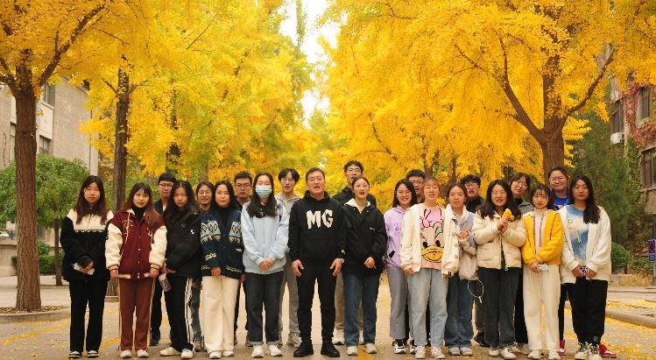
生逢盛世正当时，不负韶华梁希人。梁希214班定以习近平新时代中国特色社会主义思想为引领，以梁希精神为导向，以勉励语精神为旗帜。不忘初心，砥砺前行，努力成为可担民族复兴大任的材料新人。材料人，正青春！
梁希214班合照

